附件2
一、新塘中学体育馆位置图
地址：广州市增城区新塘镇东进东路文际岭路
新塘中学体育馆
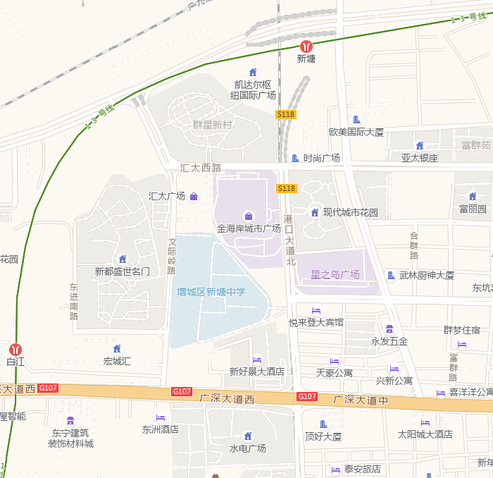

二、增城区社区教育学院位置图
地址：广州市增城区荔城街侨中路3号
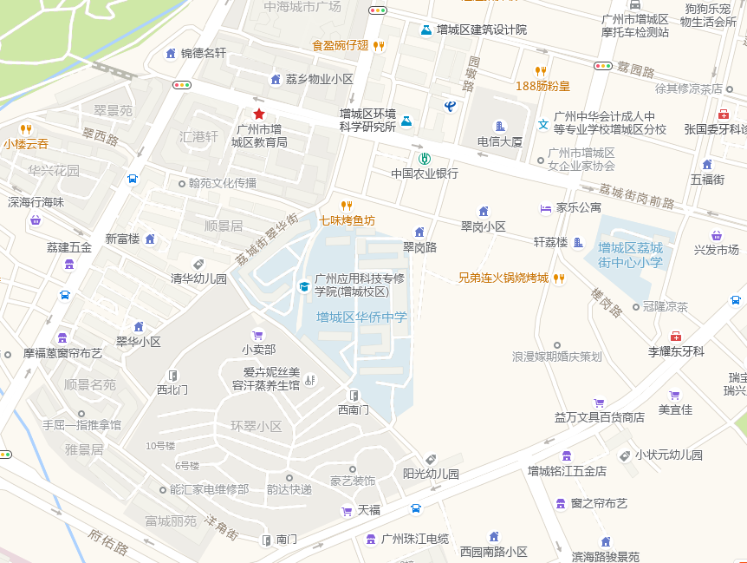

增城区社区教育学院

